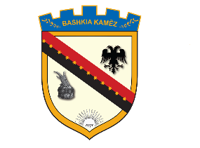
REPUBLIKA E SHQIPËRISË
BASHKIA KAMËZ
Nr._____ prot. Kamëz, më ___.___.2020

NJOFTIM PËR VAZHDIMIN E PROCEDURAVE TË PRANIMIT
Në mbështetje të Ligjit Nr. 139/2015, “Për veteqeverisjen vendore, Ligjit Nr.152/2013 “Për nëpunësin civil”, i ndryshuar, VKM-së nr. 242, datë 18.03.2015, i ndryshuar “Për plotësimin e vendeve të lira në kategorinë e ulët dhe të mesme drejtuese”, njoftojmë se në përfundim të proçedurës “ Ngritjen ne detyre” nuk u paraqit asnje kandidat.

Procedura vazhdon me fazen e “Pranimit ne Sherbimin Civil ”, për konkursin “Drejtor i Drejtorise se Ruajtjes dhe Mirembajtjes se Institucioneve Publike & Arsimore”, ku u paraqit nje kandidat.

Kandidati i paraqitur ne kete pozicion dhe qe konsiderohet i vlefshem per kete procedure ne baze te dokumentacionit te paraqitur eshte :
- Hasie Hoti
Kandidati i vlefshem per kete procedure do te zhvillojne konkurimin prane ambienteve te Bashkise Kamez (Salla e Keshillit Bashkiak) me date 17.06.2020,ora 12-00.
Per fushen e njohurive ,aftesite dhe cilesite mbi te cilat do te zhvillohet testimi me shkrim dhe intervista me goje, jane te publikuara ne njoftimin per shpalljen e vendit te lire te punes.

Data e daljes se rezultateve te konkurimit do te jete data 19.06.2020

BASHKIA KAMËZ

